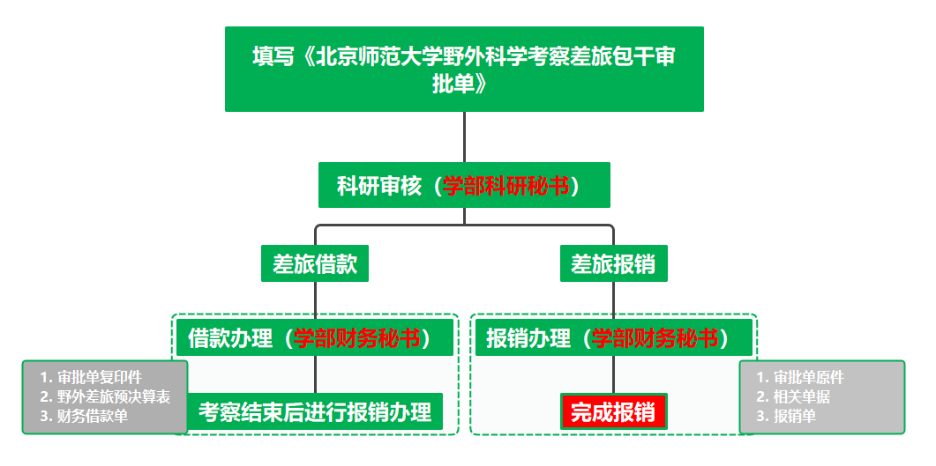

借款应按实际出差人数，出差天数借款，不得多借、瞒借，校外人员不能借款。如在出发前人员及天数发生变动应及时联系财务人员，对于借款金额进行更改。

**表1**

**北京师范大学野外科学考察差旅费包干审批表**

|  |  |  |  |
| --- | --- | --- | --- |
| 项目名称 |  | | |
| 负责人 |  | 项目财务号 |  |
| 依托院系所 |  | 联系电话 |  |
| 出差地点 |  | | |
| 预计出差时间及天数 | 自 年 月 日 至 年 月 日  自然天数： 天 | | |
| 开展的野外工作内容 |  | | |
| 参加野外工作人员类别和人数 |  | | |
| 项目负责人意见 | 项目负责人（签字）：  年 月 日 | | |
| 依托院系所意见 | 科研主管领导（签字）： 单位公章  年 月 日 | | |

附件1：北京师范大学野外科研工作差旅费预算（决算）表

|  |  |  |  |  |  |  |  |  |  |  |  |  |  |  |  |  |
| --- | --- | --- | --- | --- | --- | --- | --- | --- | --- | --- | --- | --- | --- | --- | --- | --- |
| 野外科研工作具体地点： （如**山、**遗址、**海、**洞穴、**沙漠、**草原等） | | | |  | | | | | 出差自____________ 起至__________ 止，共计____________天  □使用学校公车 □租用车辆 | | | | | | | |
|
| **野外科研工作人员名单** | | | | | **城市间交通费** | | | | | | | | **包干制补助** | | | |
|
| 编号 | 工号或学号 | 姓名 | 职称 | | 起止期间 | | | 起止地点 | | | 金额 | | 天数 | 标准 | 金额 | |
| 1 |  |  |  | | 自 月 日至 月 日 | | |  | | |  | |  |  |  | |
| 2 |  |  |  | | 自 月 日至 月 日 | | |  | | |  | |  |  |  | |
| 3 |  |  |  | | 自 月 日至 月 日 | | |  | | |  | |  |  |  | |
| 4 |  |  |  | | 自 月 日至 月 日 | | |  | | |  | |  |  |  | |
| **野外住宿费** | | | | | | | | | | | **其他** | | **野外科研工作市内交通费** | | | |
| 起止期间 | | | | 住宿地点 | | 是否有住宿费发票 | 野外住宿费  发票金额 | | | 野外住宿费  定额包干金额 | 类别 | 金额 | 天数 | 标准 | | 金额 |
| 自 月 日至 月 日 共 晚 | | | |  | | □是 □否 |  | | |  | 行李搬运费： |  |  |  | |  |
| 自 月 日至 月 日 共 晚 | | | |  | | □是 □否 |  | | |  | 保险费： |  |  |  | |  |
| 自 月 日至 月 日 共 晚 | | | |  | | □是 □否 |  | | |  | 订票费： |  |  |  | |  |
| 自 月 日至 月 日 共 晚 | | | |  | | □是 □否 |  | | |  | 汽油费： |  |  |  | |  |
| **野外租车费** | | | | | | |  | | | **情况说明：包干制** | | | | | | |
| 起止期间 | | | | 是否有正规租车合同 | | 是否有租车费发票 | 租车费金额 | | |
| 自 月 日至 月 日 共 天 | | | | □是 □否 | | □是 □否 |  | | |
| 自 月 日至 月 日 共 天 | | | | □是 □否 | | □是 □否 |  | | |
| 自 月 日至 月 日 共 天 | | | | □是 □否 | | □是 □否 |  | | |

单位负责人签字： 项目负责人（签字）：

单位公章： 经办人（签字）：